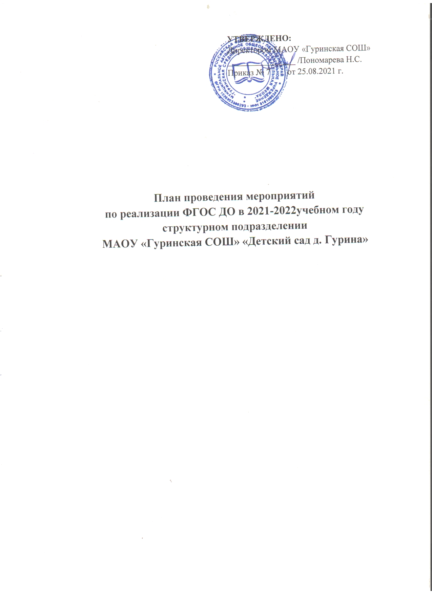

№ п/п | Мероприятия | Примерные сроки | Ответственные | Формы отчетных документов
1. Нормативно-правовое обеспечение реализации ФГОС ДО.
1.1. | Разработка и утверждение плана-графика мероприятий по реализации направлений ФГОС | сентябрь- октябрь  2021 | Воспитатель Климова З.В. | Наличие плана
1.2. | Размещение плана и изменений в нормативно – правовых документах по ФГОС на сайте | в течение года | Воспитатель  Климова З.В. | Информация по ФГОС на сайте
1.3. | Внесение изменений в нормативно-правовую базу деятельности ДОУ | в течение года | Воспитатель  Климова З.В.
2. Организационное обеспечение реализации ФГОС ДО, компонента ООП – рабочей программы
2.1. | Реализация в полном объёме, части основной образовательной программы, формируемой участниками образовательных отношений | в течение года | Воспитатели  Гусельникова В.Е.  Климова З.В. | Календарно-тематические планы
2.2. | Участие в семинарах, вебинарах, мастер-классах | в течение года | Воспитатели  Гусельникова В.Е.  Климова З.В. | Использование материала в практической деятельности
2.3. | Участие в муниципальных конкурсах по ФГОС ДО | в течение года | Воспитатели  Гусельникова В.Е.  Климова З.В. | Принять участие
2.4. | Размещение на сайте информации о реализации ФГОС | в течение года | Климова З.В. | Информирование общественности о ходе и результатах внедрения ФГОС ДО на сайте
3. Материально-техническое обеспечение реализации ФГОС ДО.
3.1. | Пополнение предметно-развивающей среды для развития ребёнка среды своими руками | в течение года | Воспитатели  Гусельникова В.Е.  Климова З.В. | Использование материала в практической деятельности
3.2. | Соответствие материально-технической базы реализации ООП действующим санитарным и противопожарным нормам, нормам охраны труда работников ДОУ | в течение года | Климова З.В. | приведение в соответствие материально-технической базы реализации ООП с требованиями ФГОС ДО.
4. Кадровое обеспечение реализации ФГОС ДО
4.1. | Прохождение курсов повышения квалификации педагогов по вопросам ФГОС ДОУ воспитатели | в течение года | Воспитатели  Гусельникова В.Е.  Климова З.В. | Повышение профессиональной компетентности педагогических работников в области организации образовательного процесса и обновления содержания образования в соответствии с ФГОС по графику

